PROPUESTA TÉCNICA Y ECONÓMICA
NPS Predictivo
para el servicio de Prestaciones Hogar de Mapfre España

CLIENTE | PARTNER | REFERENCIA | FECHA
Mapfre España | Capgemini Invent | LSALBER-NPS | Abril 2026
En respuesta al RFP LSALBER-Data-NPS Predictivo · Doc. 3068906220
Capgemini
Make it real.

ÍNDICE
Contenido del documento

01 · Resumen ejecutivo
Capgemini Invent propone diseñar, construir y transferir a Mapfre España un agente de IA que infiere el NPS transaccional de cada llamada del Contact Center de Prestaciones Hogar, a partir de su transcripción y de los metadatos operativos asociados, en un plazo de 8 semanas con entrega final el 30 de junio de 2026.
El sistema de medición de NPS actual de Mapfre cubre el 5–8% de las llamadas vía encuesta voluntaria. Eso significa que el 92% de los clientes —y casi todos los detractores silenciosos— quedan invisibles. La propuesta no es mejorar la encuesta. Es construir el sistema que permite saber qué siente el otro 92% de clientes con datos que Mapfre ya tiene.

Propuesta de valor en cuatro puntos
- Arquitectura híbrida, no caja negra. El LLM extrae señales semánticas estructuradas; un modelo supervisado clásico (XGBoost) las combina con metadatos operativos para predecir el NPS. Cada predicción es trazable y explicable matemáticamente con SHAP. Diseñado para auditoría EU AI Act desde el primer día.
- Coste de operación controlado. El LLM se ejecuta solo en la fase de extracción de señales, en batch nocturno. La predicción posterior es prácticamente gratuita. Coste estimado: ~5.400 €/año en tokens para procesar las 300K llamadas de Prestaciones Hogar.
- Land-and-expand desde el diseño. El mismo pipeline escala a Auto, Multirriesgo y resto del Contact Center con coste lineal predecible. Lo damos calculado en sección 05.
- Mapfre opera en autonomía a la entrega. Repositorio de código, model card, runbook operativo, dataset etiquetado y dos sesiones de transferencia grabadas. Sin dependencia de Capgemini para reentrenar, monitorizar o evolucionar.

Cifras clave
Concepto | Valor
Volumen a procesar | 300.000 llamadas/año · servicio Prestaciones Hogar
Plazo de ejecución | 8 semanas desde adjudicación · entrega 30/06/2026
Fases | 3 fases solapadas con 2 hitos gating intermedios
Coste operativo post-entrega | ~5.400 €/año en tokens LLM (escala lineal)
Inversión proyecto | Rango orientativo 80–95 K€ · precio cerrado · pago por hitos · [a confirmar tras escandallo oficial Capgemini]
Compliance | Diseñado AI Act-ready · vigencia plena 02/08/2026 (33 días tras entrega)

02 · Entendimiento del reto y propuesta de valor

El reto operativo de Mapfre
Mapfre España opera un Contact Center (C@C24) que gestiona aproximadamente 1,37 millones de llamadas/mes, con NICE como sistema de grabación y transcripción. La calidad percibida del servicio se mide hoy mediante encuesta NPS transaccional, con cuatro limitaciones inherentes a cualquier sistema de respuesta voluntaria:
- Cobertura limitada. Solo el 5–8% de los clientes responde la encuesta. El 92–95% restante es estadísticamente invisible.
- Sesgo del detractor silencioso. Los clientes más insatisfechos son sistemáticamente los que menos responden. La encuesta sobreestima el NPS real.
- Latencia operativa. La respuesta llega días después del contacto, cuando la ventana de recovery (recontactar al cliente, resolver, recuperar la relación) se ha cerrado.
- Granularidad agregada. El NPS da una temperatura global, pero no permite identificar las palancas operativas concretas que deprimen la puntuación: qué tipo de siniestro, qué agente, qué motivo, qué hora.
El sistema actual funciona para reportar. No funciona para accionar.

Lo que el pliego pide y lo que está detrás
El RFP acota el alcance con precisión: NPS predictivo —estimación a partir de transcripciones y metadatos—, descartando explícitamente en esta fase el "índice de satisfacción inteligente" más amplio. Nuestra propuesta respeta ese alcance.
Traducido operativamente, el proyecto debe entregar tres cosas:
- Un agente IA que, dada una llamada {transcripción + metadatos}, devuelva NPS estimado, clasificación detractor/pasivo/promotor y la explicación de la predicción.
- Una metodología reproducible y documentada que Mapfre pueda aplicar en autonomía tras la entrega, sin dependencia de Capgemini.
- Una taxonomía de pain points construida con datos reales de Prestaciones Hogar, accionable por Calidad y Operaciones.
Por debajo de lo escrito, leemos cuatro intenciones implícitas que orientan nuestro diseño:
- No es un proyecto de tecnología, es de operación. El sponsor funcional es Operaciones (Pablo). El éxito se mide en impacto operativo, no en F1-score.
- Mapfre no quiere otro vendor lock-in. Quiere capacidad propia, no dependencia.
- Auditoría AI Act vigente en agosto. Documentación de alto riesgo no es opcional, es plazo legal.
- Si funciona en Hogar, escala. El piloto es la puerta a Auto, Multirriesgo y resto. La arquitectura se diseña para escalar lineal, no para rehacerse.

Por qué Capgemini Invent
- Arquitectura híbrida probada. Separamos percepción de decisión por diseño, no por improvisación. Es el patrón que aplicamos en proyectos análogos en banca y seguros bajo regulación europea.
- Precedente directo en Mapfre. El stack AWS Bedrock con Claude está aprobado por la DPO de Mapfre en el proyecto MIA GPT (proyecto GFT). Reutilizamos ese precedente: cero ciclos de aprobación adicionales con Compliance. [a confirmar con Alberto/Javier antes de envío]
- Equipo senior compacto. Un único punto focal técnico ante Mapfre, conforme al pliego. Senior Consultant al 100% durante 8 semanas, con backup técnico designado.
- Entregables de transferencia reales. Repositorio Git, model card estándar Google, runbook operativo paso a paso, dataset etiquetado, sesiones grabadas. Mapfre opera el día 1 post-cierre sin nosotros.
- Diseño AI Act-ready desde S1. Documentación de sistema de alto riesgo en plantillas validadas Capgemini, no improvisada.
- Activos Capgemini reutilizables. [a confirmar con Alberto: framework de Speech Analytics + acelerador de prompt engineering bancario para reducción de tiempo de desarrollo]

03 · Enfoque técnico y arquitectura

El principio de diseño · separar percepción de decisión
El sistema se construye sobre un principio simple y consciente: separar percepción de decisión.
El LLM hace lo que sabe hacer bien — leer una conversación humana en español y describirla en variables estructuradas con quotes literales de soporte. Un modelo supervisado clásico hace lo que sabe hacer bien — combinar esas variables con los metadatos operativos para predecir el NPS de forma determinista, auditable y reentrenable.
Esta separación no es decoración técnica. Es lo que permite que el sistema sea:
- Trazable. Cada predicción tiene su explicación matemática vía SHAP y sus quotes literales del LLM como evidencia.
- Reentrenable por Mapfre. El bloque XGBoost se reentrena sin tocar el LLM. Cualquier Data Scientist con scikit-learn lo opera.
- Sostenible en coste. El LLM se ejecuta una vez por llamada, en batch. La predicción posterior es prácticamente gratuita.
- Desacoplado del proveedor LLM. Si Mapfre cambia de Claude a GPT, a Llama o a una evolución posterior, solo se reentrena el bloque 2 con los nuevos JSONs. Sin lock-in arquitectónico.

Por qué híbrido y no LLM directo
La pregunta natural es: *"¿no podría Claude predecir el NPS directamente?"*. Técnicamente sí. Pero perderíamos cinco propiedades críticas en producción:
Dimensión | LLM directo | Arquitectura híbrida (propuesta) | Impacto Mapfre
Coste anual | ~13.500 €/año (3× más tokens) | ~5.400 €/año | ~8.000 € ahorro
Determinismo | Variable entre runs | 100% determinista | Auditable y reproducible
Aprendizaje específico | Claude no aprende: solo aplica conocimiento genérico | XGBoost aprende los patrones operativos específicos de Prestaciones Hogar | Mayor precisión sostenida
Explicabilidad regulatoria | "Claude lo dijo" — narrativa | SHAP: atribución matemática exacta por feature | Cumplimiento AI Act defendible
Cambio de proveedor LLM | Lock-in: rehacer sistema | Desacoplado: solo reentrenar bloque 2 | Optionality estratégica

Arquitectura en cuatro capas
El siguiente diagrama muestra el flujo completo de la arquitectura. Los datos identificables nunca salen del perímetro Mapfre; al LLM solo llega texto anonimizado.
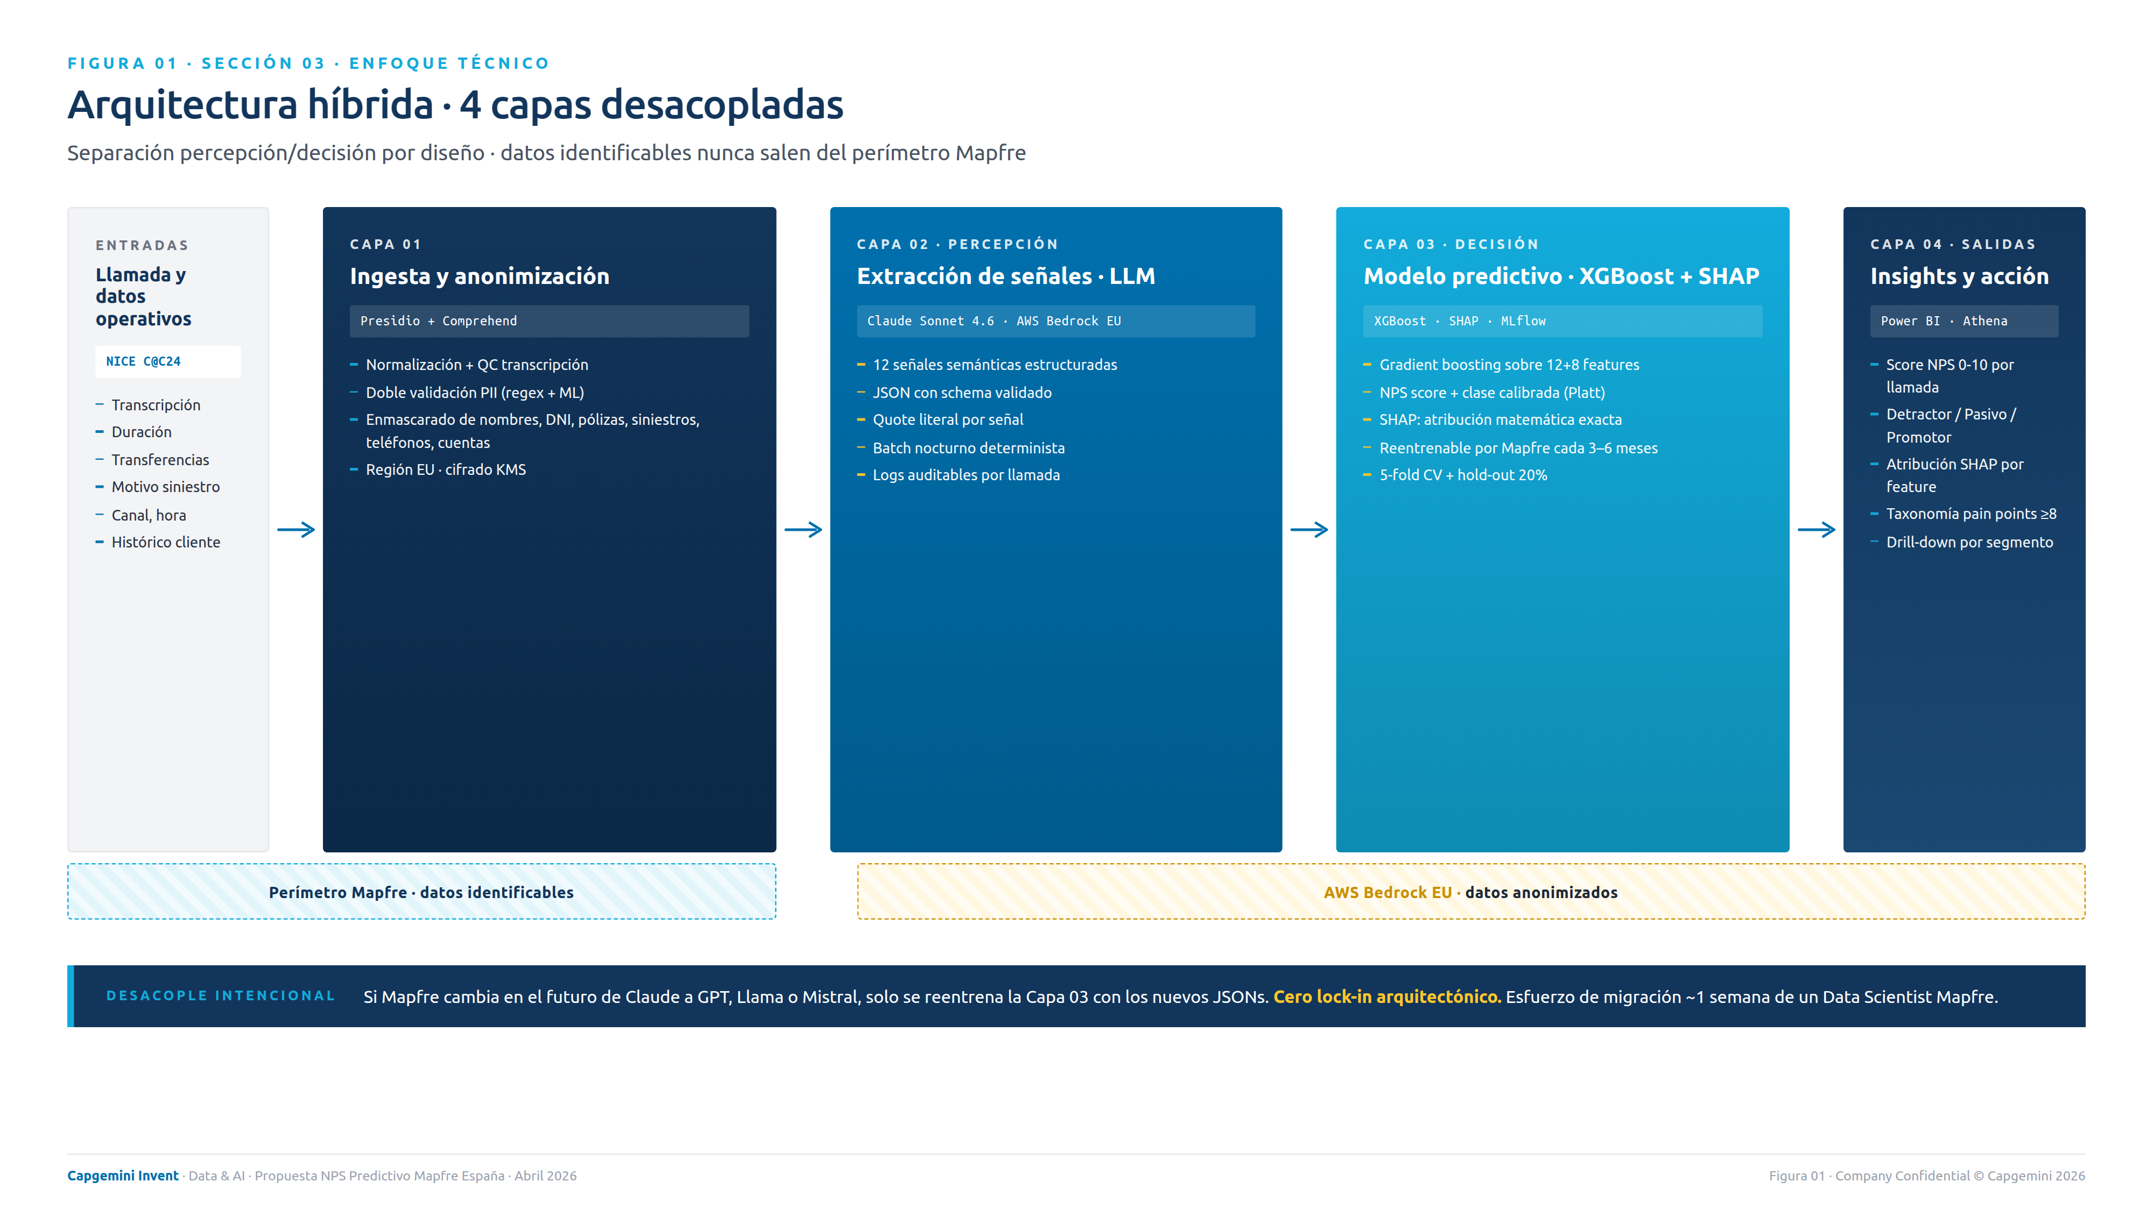
Figura 1 · Arquitectura híbrida en 4 capas desacopladas · AWS Bedrock + XGBoost + SHAP
Capa | Responsabilidad | Componente principal
01 · Ingesta y preparación | Normalización, deduplicación, anonimización PII (nombres, DNI, pólizas, siniestros, teléfonos, datos bancarios), QC de transcripción | Microsoft Presidio + AWS Comprehend
02 · Extracción de señales (LLM) | Lectura de cada transcripción anonimizada por LLM y devolución de JSON estructurado con 12 señales semánticas + quotes literales por señal | Claude Sonnet 4.6 · AWS Bedrock (región EU Frankfurt)
03 · Modelo predictivo | Combinación de las 12 señales semánticas + 8 metadatos operativos para predecir NPS score (regresión) y clase Detractor/Pasivo/Promotor (clasificación con calibración Platt), con explicación SHAP por predicción | XGBoost + SHAP + scikit-learn + MLflow
04 · Insights y acción | Taxonomía de pain points, dashboard agregado con drill-down, playbook de mejora operativa | Power BI sobre S3 vía Athena

El esquema de 12 señales semánticas
El LLM no devuelve texto libre. Devuelve un JSON con schema validado donde cada señal incluye: valor (numérico o categórico), confianza del LLM (0–1) y un quote literal de la llamada que justifica la asignación. Esto permite auditoría humana directa, debugging por feature y trazabilidad completa.
# | Señal | Tipo | Rango
01 | Sentimiento global del cliente | float | [-1, +1]
02 | Esfuerzo percibido (CES implícito) | float | [0, 1]
03 | Empatía mostrada por el agente | float | [0, 1]
04 | Repetición del mismo problema | int | [0, n]
05 | Fricción operativa percibida | float | [0, 1]
06 | Resolución en primera llamada (FCR) | bool | true/false
07 | Claridad de la respuesta del agente | float | [0, 1]
08 | Tono cliente al cierre | enum | calmado / frustrado / indignado / satisfecho
09 | Mención de competencia | bool | true/false
10 | Intención implícita de cancelación | float | [0, 1]
11 | Categoría de pain point dominante | enum | taxonomía operativa (≥ 8 categorías)
12 | Severidad del pain point dominante | enum | bajo / medio / alto / crítico

Ejemplo de explicación SHAP por predicción
SHAP (SHapley Additive exPlanations) descompone matemáticamente la contribución de cada feature al resultado individual. Es atribución exacta basada en teoría de juegos cooperativa, no interpretación post-hoc.
Para una llamada concreta (ejemplo ilustrativo):
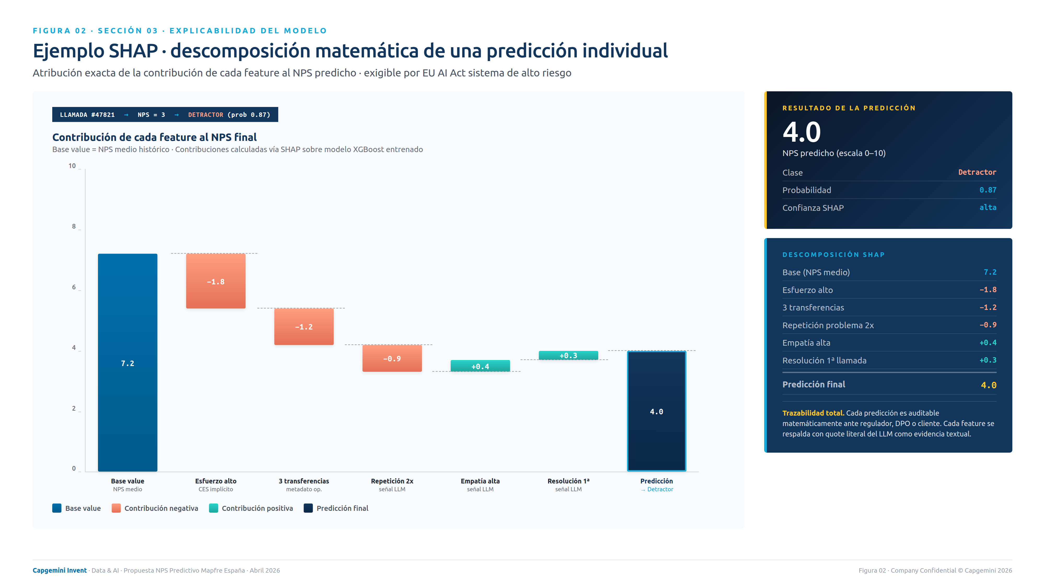
Figura 2 · Descomposición SHAP de la predicción · Llamada #47821 · NPS 4.0 → Detractor (prob 0.87)
Mapfre puede explicar a un regulador, auditor o cliente exactamente por qué el modelo asignó ese NPS, con quotes literales del LLM como evidencia textual de cada feature.

Stack tecnológico recomendado
Stack A · AWS Bedrock como ruta principal, aprovechando el precedente MIA GPT ya validado por la DPO de Mapfre:
Capa | Tecnología | Justificación
LLM | Claude Sonnet 4.6 · AWS Bedrock · región EU Frankfurt | Aprobado por DPO Mapfre en MIA GPT. Mejor rendimiento en español. Cumplimiento LOPDGDD.
Compute | AWS SageMaker + Lambda + Step Functions | Serverless, coste proporcional al uso. MLflow nativo.
Storage | Amazon S3 cifrado con KMS · region-locked | Cifrado end-to-end, retención configurable, trazabilidad para auditoría.
Anonimización | Microsoft Presidio + AWS Comprehend | Doble validación (regex + ML) antes del LLM.
Modelado | XGBoost + SHAP + scikit-learn | Estándar industria financiera. Reentrenable autónomamente.
Tracking | MLflow sobre SageMaker | Versionado de experimentos y modelos.
Monitorización | Evidently AI + CloudWatch + MLflow | Drift, rendimiento del modelo, alertas automáticas.
Dashboard | Power BI sobre Athena | Estándar corporativo Mapfre. Cero onboarding.
Gobernanza | Model card Google + DPA AWS + logs CloudTrail | Trazabilidad completa para auditoría AI Act.
Stack B · Azure OpenAI queda documentado como alternativa viable si Mapfre prefiere consolidar en Azure (GPT-5.4 en Microsoft Foundry + Azure ML + ADLS + Power BI sobre Synapse). Esfuerzo de migración entre stacks: ~1 semana. La decisión definitiva se cierra en el Hito 01 tras validar la política de tenant con el DPO. Por defecto se asume Stack A salvo que Mapfre indique lo contrario.

Metodología de trabajo
- Documentación viva, no final. Model card, design log y runbook se escriben desde S1, no desde S8. Cada decisión técnica queda registrada el día que se toma.
- Ground truth en paralelo, no en secuencia. La anotación manual arranca en S2 junto al desarrollo del pipeline. Es el cuello de botella crítico del proyecto; no se puede diferir.
- MVP funcional en S5, refinamiento hasta S8. A final de S5 hay pipeline ejecutable end-to-end con métricas reales aunque imperfectas. Las semanas siguientes son iteración sobre algo que ya funciona, no construcción tardía.

04 · Roadmap, entregables y aceptación

Calendario maestro
Asumiendo adjudicación durante la primera semana de mayo de 2026, el proyecto se desarrolla en 8 semanas con 3 fases solapadas y 3 hitos gating que protegen tanto a Mapfre como a Capgemini.
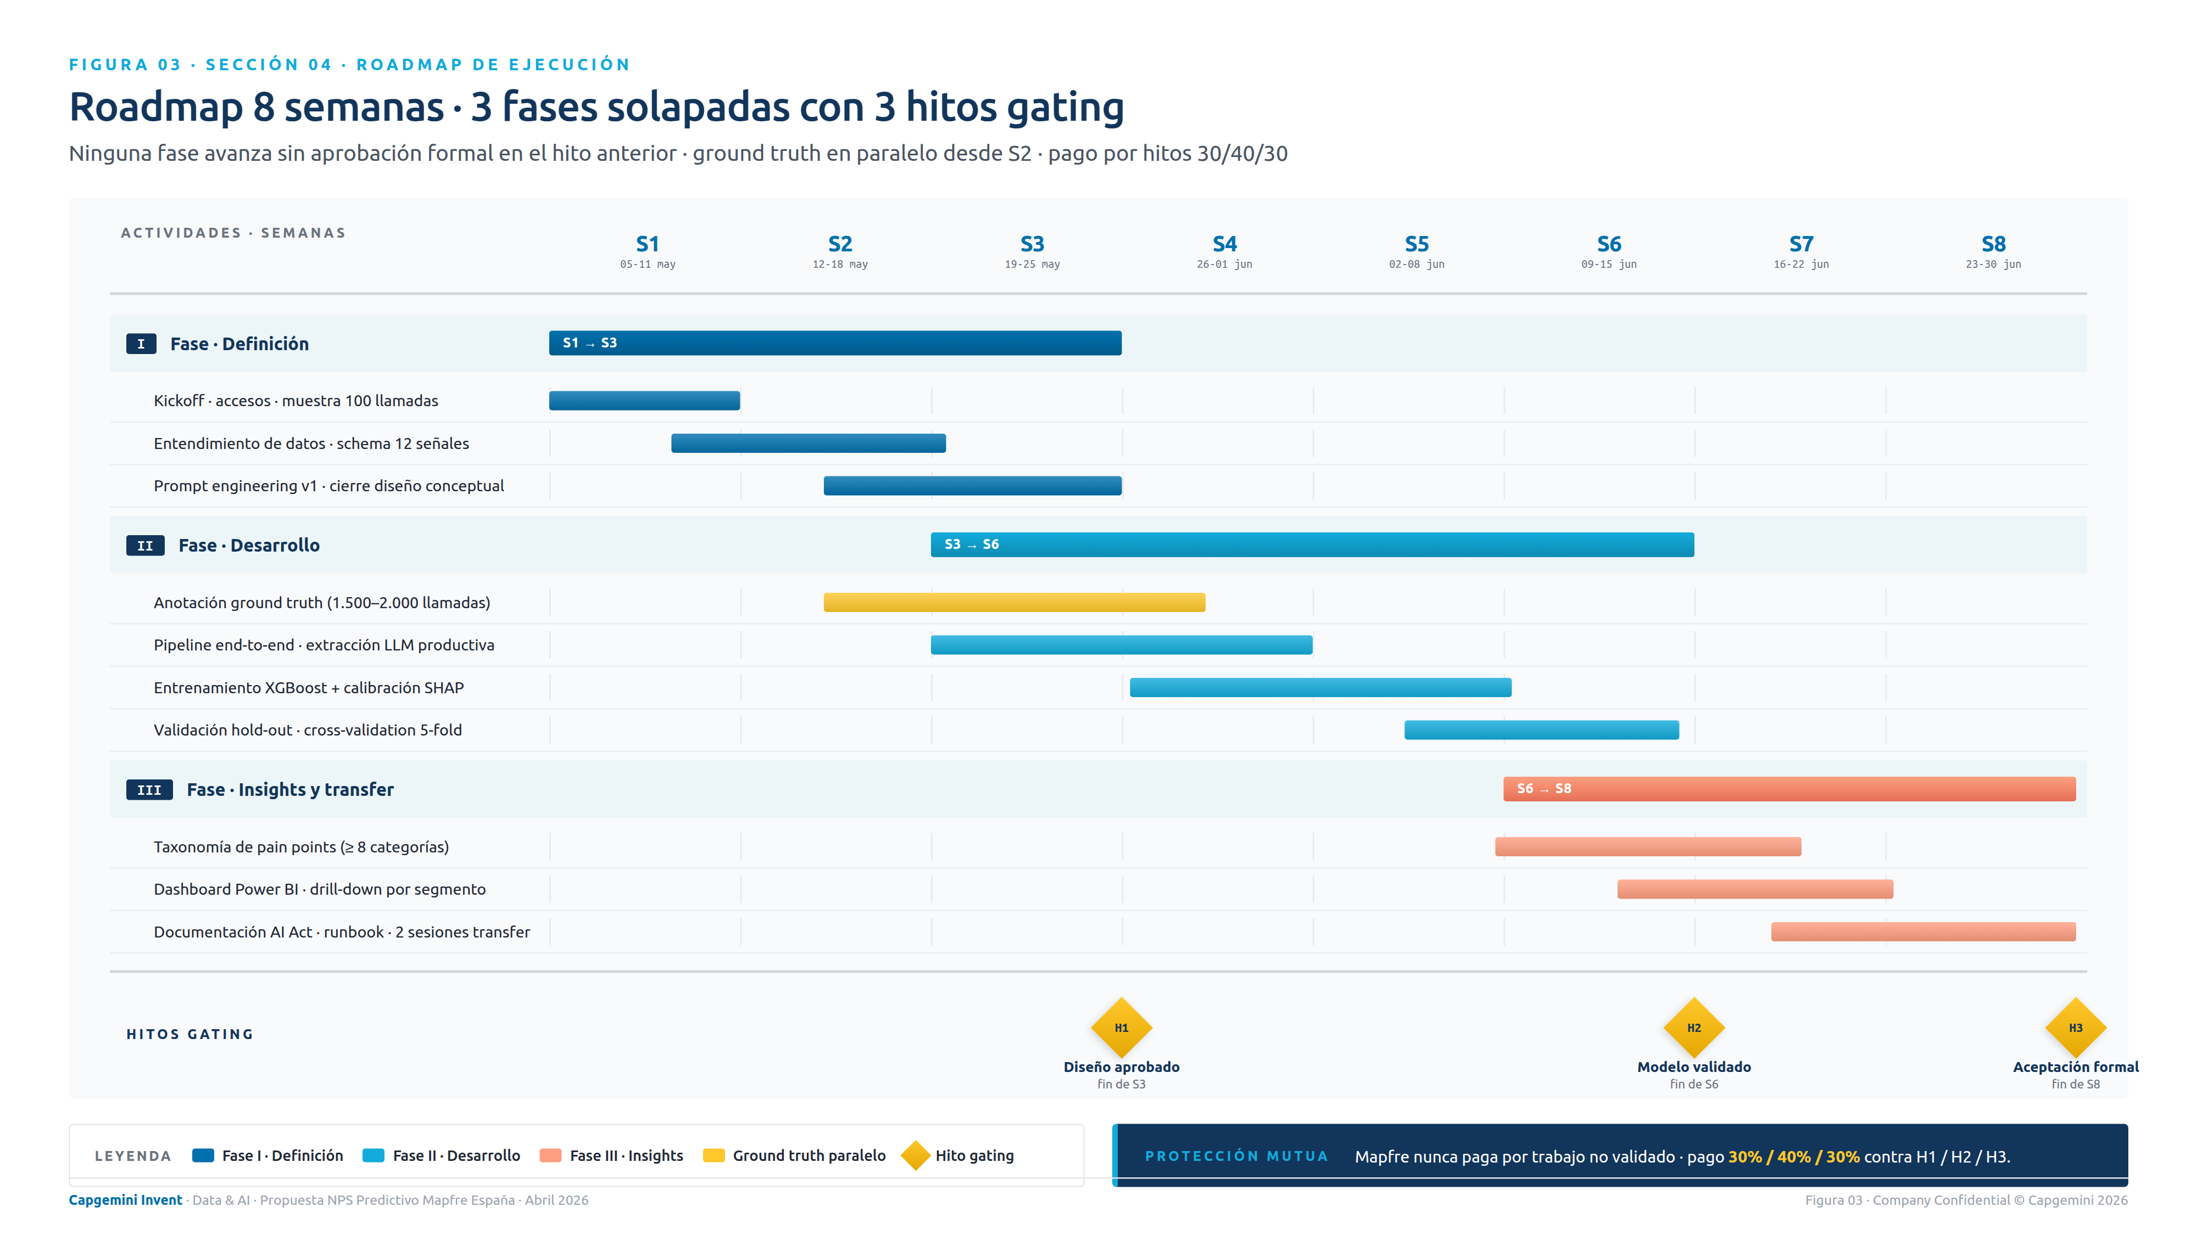
Figura 3 · Roadmap de 8 semanas con 3 fases solapadas, ground truth en paralelo desde S2 y 3 hitos gating H1/H2/H3
Sem. | Fechas | Fase | Actividad principal | Hito
S1 | 05–11 may | I | Kick-off · accesos · análisis muestra 100 llamadas | Kick-off cerrado
S2 | 12–18 may | I | Entendimiento de datos · arranque anotación ground truth
S3 | 19–25 may | I→II | Cierre de diseño conceptual · variables cerradas · prompt v1 | H1 · Diseño
S4 | 26 may–01 jun | II | Pipeline ejecutable · prompt engineering iterativo · anotación
S5 | 02–08 jun | II | Modelo XGBoost entrenado · primeras métricas · MVP end-to-end
S6 | 09–15 jun | II→III | Validación final ground truth · calibración Platt | H2 · Modelo
S7 | 16–22 jun | III | Taxonomía de pain points · extracción de insights · dashboard v1
S8 | 23–30 jun | III | Cierre · model card · runbook · 2 sesiones transferencia | H3 · Aceptación

Hitos gating con criterios de paso
Ninguna fase avanza sin aprobación formal del Comité de Seguimiento en el hito anterior. Esto protege a ambas partes: Mapfre nunca paga por trabajo que no ha validado, y Capgemini nunca avanza sobre supuestos no confirmados.
Hito | Cierre de | Criterio de paso
H1 · Diseño aprobado | Fin de S3 | Variables cerradas · plan de validación firmado · arquitectura confirmada · stack A/B decidido · plataforma LLM aprobada por DPO · umbrales cuantitativos pactados
H2 · Modelo validado | Fin de S6 | Modelo cumpliendo umbrales acordados en H1 · validación hold-out documentada · trazabilidad SHAP funcionando
H3 · Aceptación formal | Fin de S8 + 10 días | 6 entregables de transferencia disponibles · 2 sesiones impartidas · taxonomía validada por Comité

Entregables por fase
Fase | Entregables | Criterio de aceptación
I · Definición | Diseño conceptual del modelo · documento de variables · plan de validación · protocolo de anotación · arquitectura confirmada | Aprobación del Comité en H1
II · Desarrollo | Pipeline ejecutable · agente IA con prompt versionado · modelo XGBoost entrenado · dataset etiquetado · informe de métricas · validación SHAP | Métricas dentro de umbrales acordados en H1
III · Insights | Taxonomía de ≥ 8 pain points · dashboard Power BI · informe de hallazgos · model card · runbook · 2 sesiones de transferencia grabadas | Demostración de uso autónomo por equipo Mapfre

Transferencia · lo que se queda en Mapfre
Seis entregables, propiedad de Mapfre tras pago final, que permiten operar en autonomía completa:
- Repositorio de código. Pipeline completo en Git interno Mapfre, comentado, con tests unitarios y de integración, infra-as-code Terraform.
- Model card. Estándar Google: propósito, datos de entrenamiento, métricas, sesgos identificados, limitaciones y recomendaciones de uso.
- Runbook operativo. Guía paso a paso para reentrenar, monitorizar drift, regenerar dataset y actualizar prompts. Procedimientos para incidentes habituales.
- Dataset etiquetado. 1.500–2.000 llamadas anotadas como ground truth, base para futuros experimentos y reentrenamientos.
- Sesiones de transferencia grabadas. Una técnica para Data & IA (4h) y una de negocio para Calidad/Operaciones (2h).
- Plan de evolución. Hoja de ruta sugerida para extensión a Auto, Multirriesgo y resto del Contact Center, con estimación de esfuerzo por extensión.

05 · Operación y mantenimiento post-entrega
Cómo funciona el sistema una vez entregado, qué cuesta operarlo y qué mantenimiento requiere. Esta sección existe para que Mapfre tenga claridad total sobre el día 1 post-proyecto.

Cómo opera el sistema una vez entregado
El pipeline se ejecuta en modo batch programado, no en tiempo real. Un proceso automatizado corre cada noche (horario configurable) y procesa las llamadas del día anterior:
- Ingesta. Lee transcripciones y metadatos nuevos desde las fuentes Mapfre (NICE C@C24, CTI, Ficha Cliente).
- Anonimización. Borra PII (nombres, DNI, pólizas, siniestros, teléfonos, datos bancarios) localmente en infraestructura Mapfre antes de cualquier llamada externa.
- Extracción con LLM. Envía transcripciones anonimizadas al modelo para extraer las 12 señales semánticas estructuradas en JSON.
- Predicción. Combina señales semánticas con metadatos operativos y alimenta el modelo XGBoost para predecir NPS y clase + explicación SHAP.
- Persistencia. Guarda resultados en tablas accesibles desde Power BI vía Athena.
- Visualización. El dashboard refresca para consulta matinal del equipo de Calidad y Operaciones.
El análisis está disponible a primera hora de la mañana para todas las llamadas del día anterior. No hay análisis en tiempo real durante la conversación. Esta decisión de diseño es deliberada: las acciones que habilita el modelo (recovery calls, alertas a Calidad, priorización de seguimientos) operan en ventanas de horas, no de segundos.

Coste operativo previsible
El coste recurrente de operación es principalmente el uso de tokens del LLM para procesar nuevas llamadas. Cálculo basado en Claude Sonnet 4.6 sobre Bedrock con procesamiento batch (descuento del 50% sobre tarifa síncrona):
Escenario de cobertura | Volumen anual | Coste LLM estimado/año
Prestaciones Hogar (alcance del piloto) | ~300.000 llamadas | ~5.400 €
Prestaciones Hogar + Auto + Multirriesgo | ~900.000 llamadas | ~16.000 €
Contact Center completo | ~16 M llamadas | ~290.000 €
El resto de costes operativos (compute Lambda, almacenamiento S3, ejecución de Step Functions) son marginales dentro de la factura cloud existente de Mapfre. No requiere licencias adicionales de software.

Palancas de control de coste
El pipeline se entrega con tres mecanismos para que Mapfre optimice el gasto según evolucione el uso:
- Procesamiento batch por defecto. Activo desde S1. Descuento del 50% sobre tarifa síncrona estándar.
- Filtrado pre-LLM. Llamadas de duración inferior a 60 segundos (típicamente cortes inmediatos o llamadas erróneas) se descartan antes de llegar al LLM. Ahorro estimado adicional ~15%.
- Muestreo configurable. Posibilidad de analizar un subconjunto aleatorio (50–75% de las llamadas) manteniendo validez estadística agregada por segmento.

Independencia tecnológica
El sistema está diseñado con abstracción del proveedor LLM. Si Mapfre decide a futuro cambiar de modelo (a GPT-5, a un modelo open source como Llama 4 o Mistral, o a una evolución posterior de Claude), basta con modificar parámetros de configuración del módulo de extracción. El resto del pipeline —ingesta, anonimización, modelo XGBoost, dashboard, infraestructura— permanece inalterado.
Esfuerzo estimado de migración entre proveedores LLM: ~1 semana de trabajo de un Data Scientist Mapfre. Esto protege a Mapfre de vendor lock-in y garantiza evolutividad tecnológica a medio plazo.

Mantenimiento en autonomía
Tras la entrega, el equipo de Data & IA de Mapfre opera el sistema siguiendo el runbook entregado:
Actividad | Frecuencia | Esfuerzo | Responsable
Monitorización del dashboard y alertas | Diaria | Consulta automática | Calidad / Operaciones
Revisión de métricas de drift del modelo | Mensual | ~2 horas | Data Scientist Mapfre
Reentrenamiento del modelo XGBoost | Cada 3–6 meses | ~1 día | Data Scientist Mapfre
Actualización del prompt del LLM | Según necesidad | ~1 día | Data Scientist Mapfre
Auditoría anual del modelo (EU AI Act) | Anual | ~3 días | Data & IA + Compliance
Todas estas actividades están documentadas en el runbook operativo con procedimientos paso a paso. No requieren intervención de Capgemini.

Lo que queda fuera de este alcance
Para evitar ambigüedades, el pipeline entregado no incluye las siguientes capacidades, que pueden abordarse en proyectos posteriores:
- Interfaz de usuario propia distinta al dashboard Power BI.
- Integración en tiempo real con el flujo del Contact Center (alertas durante la llamada).
- Alertas automáticas a supervisores por detección de detractor en curso.
- API expuesta para consumo desde otras aplicaciones Mapfre.
- Extensión del análisis a servicios distintos de Prestaciones Hogar.

06 · Equipo, gobernanza y riesgos

Equipo propuesto
Equipo compacto y senior con un único punto focal técnico ante Mapfre, conforme al pliego.
Rol | Perfil | Dedicación | Esfuerzo
Responsable técnico · punto focal único | Senior Consultant | 100% · 8 semanas | 40 días
Apoyo modelado (gradient boosting + SHAP) | Data Scientist | 25–35% · S4–S6 | 12 días
Anotación ground truth | Annotator | 100% · 10 días en S2–S4 | 10 días
QA, governance y cierre económico | Manager / Senior Manager | 10% · 8 semanas | 5 días
Total |  |  | ~67 días
El Senior Consultant es el único interlocutor con Mapfre. El Data Scientist y el Annotator no tienen exposición directa al cliente. El Manager interviene en hitos formales y comité quincenal.
Backup técnico designado en caso de indisponibilidad del punto focal: segundo Senior Consultant briefed semanalmente con acceso a toda la documentación viva.
[A confirmar nombres concretos con Tony/Alberto antes del envío]

Gobernanza · cuatro foros
Foro | Frecuencia | Participantes | Duración
Daily técnica asíncrona | Diaria | Equipo Capgemini + Data Mapfre (canal Teams) | < 15 min
Weekly de progreso | Semanal | Senior Consultant + interlocutor único Mapfre | 30 min
Comité de seguimiento | Quincenal | Sponsors Mapfre + Manager Capgemini + responsables de área | 60 min
Validación de hito gating | Por hito (×3) | Comité ampliado + Calidad/Operaciones + DPO si aplica | 90 min
Reporting hebdomadario en formato 1 página: avance, riesgos abiertos, decisiones pendientes, peticiones a Mapfre.

Modalidad de trabajo
Mixta, conforme al pliego de Mapfre:
- Presencial en Madrid: kick-off (S1), validación de hitos (S3 y S6) y cierre con sesiones de transferencia (S8). 4 jornadas presenciales en oficinas Mapfre.
- Remoto: resto del proyecto desde oficinas Capgemini Invent Madrid, con disponibilidad presencial puntual ante necesidad operativa con preaviso de 48h.

Riesgos principales y plan de mitigación
# | Riesgo | Prob. | Impacto | Mitigación concreta
R1 | Ausencia de NPS real (encuesta) vinculado al subset de las 300K llamadas | Alta | Media | Plan A: ground truth desde encuesta. Plan B: anotación manual con Kappa ≥ 0,70. Decisión en H1.
R2 | Calendario apretado a 8 semanas con dependencias externas | Alta | Alta | Fases solapadas · ground truth desde S2 · bolsa contingencia 15% · escalado inmediato si bloqueo.
R3 | Restricciones LOPDGDD por PII en transcripciones | Alta | Media | Anonimización previa con doble validación · región EU Frankfurt · DPA AWS · validación DPO en S1.
R4 | Ausencia de criterios cuantitativos de aceptación en el pliego | Media | Alta | Proponemos umbrales explícitos en sección 07 · acuerdo firmado en H1 antes de avanzar.
R5 | Obligaciones EU AI Act vigentes el 02/08/2026 | Media | Alta | Documentación alto riesgo desde S1 con plantillas Capgemini · DPIA · logs estructurados.
R6 | Calidad heterogénea de transcripciones NICE | Media | Media | QC de transcripción en ingesta · descarte de llamadas con WER alto · monitorización.
R7 | Desalineación con sponsor operativo (Operaciones) | Media | Media | Weekly específica con Operaciones desde S5 · traducción a impacto operativo · validación taxonomía.
R8 | Sesgos del modelo por segmento (territorio, agente, tipo siniestro) | Media | Media | Plan de mitigación documentado · fairness por segmento en H2 · ajuste si hay disparidades.

Plan de contingencia ante fallos críticos
Si las métricas técnicas no alcanzan los umbrales acordados al cierre del proyecto, el Comité activa uno de tres escenarios documentados desde el inicio:
- (a) Todos los umbrales superados. Aceptación formal en 10 días laborables.
- (b) Mayoría superada con alguno al 85–95% del umbral. Aceptación con reserva + plan de mejora post-proyecto sin coste adicional para Mapfre durante 4 semanas.
- (c) Métricas significativamente por debajo. Análisis de causas raíz en Comité + activación de medidas correctoras: ampliación de ground truth, simplificación de target o extensión de plazo vía change order.
La transparencia sobre este escenario forma parte del contrato. No es algo a improvisar al final del proyecto.

07 · Criterios de éxito

Por qué proponemos los umbrales nosotros
El pliego no define criterios cuantitativos de aceptación. Los proponemos nosotros por tres razones:
- Demuestra que sabemos cómo se mide bien este tipo de modelo.
- Nos protege a ambas partes contra el "bueno, no está mal pero…" al cierre.
- Abre conversación constructiva en Hito 01 — los umbrales se cierran formalmente entonces.

Métricas técnicas del modelo
Métrica | Umbral propuesto | Por qué este umbral
F1-score · clase Detractor | ≥ 0,75 | Capacidad de identificar correctamente clientes insatisfechos. Es la métrica operativamente más relevante: un falso negativo cuesta más que un falso positivo. 0,75 es realista en transcripciones reales y suficiente para activar acciones de recovery.
MAE · NPS predicho vs real | ≤ 1,5 puntos | Error medio absoluto en la predicción del score 0–10. Por debajo de 1,5 el ranking de llamadas por NPS predicho es operativamente útil para priorización.
Kappa de Cohen · ground truth | ≥ 0,70 | Acuerdo entre anotadores humanos del ground truth. Pre-requisito de validez del entrenamiento: si los humanos no se ponen de acuerdo, el modelo no puede aprender consistentemente.
Trazabilidad por predicción | 100% | Cada predicción debe tener su explicación SHAP y sus quotes literales del LLM. Exigible por EU AI Act.
Pain points en taxonomía | ≥ 8 categorías | Granularidad mínima accionable por Calidad. Menos agrega demasiado; más fragmenta en exceso.
Sesiones de transferencia | 2 sesiones | Una técnica (Data & IA, 4h) + una de negocio (Calidad/Operaciones, 2h), grabadas.

Aceptación formal
El proyecto se considera cerrado cuando, acumulativamente:
- El modelo supera los umbrales técnicos acordados en H1.
- La taxonomía de pain points es validada por el Comité de Seguimiento.
- Los seis entregables de transferencia están disponibles en infraestructura Mapfre.
- Las dos sesiones de transferencia se han impartido.
- Mapfre emite aceptación formal por escrito en 10 días laborables tras la entrega. En ausencia de respuesta motivada en ese plazo, aplica aceptación tácita.

08 · Inversión y condiciones contractuales

Modalidad contractual
Precio cerrado por entregables. Alinea incentivos: Capgemini entrega a tiempo sin inflar horas, Mapfre tiene predictibilidad presupuestaria total. Sin tiempo y materiales. Sin sorpresas.

Inversión propuesta
Rango orientativo: 80–95 K€ · IVA no incluido · [a confirmar tras escandallo oficial Capgemini]

Desglose orientativo
Concepto | Perfil | Días | Subtotal estimado
Responsable técnico · punto focal | Senior Consultant | 40 | [escandallo]
Apoyo modelado Fase II | Data Scientist | 12 | [escandallo]
Anotación ground truth | Annotator | 10 | [escandallo]
QA, governance y sponsor | Manager / Senior Manager | 5 | [escandallo]
Infraestructura, licencias y tokens del proyecto | — | — | ~3.500 €
Total |  | ~67 días | 80–95 K€

Formatos alternativos
Formato | Rango | Qué incluye
Básico | ~ -20% sobre Estándar | Fases I y II completas. Fase III simplificada (taxonomía sin dashboard, sin sesión de negocio).
Estándar (recomendado) | 80–95 K€ | Alcance completo según este documento. Las 3 fases con todos los entregables.
Ampliado | ~ +30% sobre Estándar | Estándar + hyper-care 4 semanas post-entrega + 2 servicios adicionales en piloto (Auto o Multirriesgo).

Plan de pagos
Hito | % | Momento | Condición
Pago 1 · Kick-off | 30% | S1 | Firma del contrato
Pago 2 · Cierre Fase II | 40% | S6 | Aprobación formal del Hito 02
Pago 3 · Aceptación final | 30% | S8 + 10 días | Aceptación formal escrita o tácita

Condiciones contractuales
- Validez de la oferta: 60 días desde la fecha de presentación.
- Facturación: vía Ariba según procedimientos de Factura Digital Mapfre.
- Cambios de alcance: change order formal con respuesta en 48h. Sin trabajo fuera de alcance sin aprobación escrita.
- Propiedad intelectual: modelo entrenado, dataset etiquetado, código fuente y documentación son propiedad de Mapfre tras pago final. Metodología, frameworks y skills genéricos son propiedad de Capgemini con licencia perpetua, no exclusiva y libre de royalties a Mapfre.
- Confidencialidad: según NDA adjunto (Anexo A).
- Responsabilidad: limitada al importe del contrato. Sin penalizaciones automáticas por desviaciones de métricas; aplica el plan de contingencia documentado (sección 06).

Lo que no incluye el precio
Para evitar arrastres post-venta:
- Procesamiento masivo en producción de las 300K llamadas tras entrega (lo opera Mapfre con el pipeline entregado · ~5.400 €/año en tokens facturados directamente por AWS).
- Integración del agente IA en flujos operativos del Contact Center en tiempo real.
- Extensión del análisis a servicios distintos de Prestaciones Hogar.
- Costes de tokens LLM si exceden 500 € durante el desarrollo del proyecto (marcado como límite de protección).

09 · Próximos pasos
Tres bloques a cerrar en dos semanas desde la presentación de esta propuesta.
Paso | Plazo | Acción
01 · Anexo C de dudas | Esta semana | Sesión de 60 min con Data & IA de Mapfre para resolver las preguntas críticas pendientes
02 · Adjudicación formal | Próximos 10 días | Comunicación formal · NDA firmado · accesos solicitados · interlocutor único Mapfre designado
03 · Kick-off oficial | Semana del 5 de mayo | Sesión presencial en Mapfre Madrid · validación del plan · primera muestra de datos · firma del Hito 01 antes de fin de S3

Las 5 preguntas críticas pendientes
Estas preguntas no son señal de inmadurez de la propuesta. Son las decisiones que Mapfre necesita tomar antes de firmar para que el proyecto arranque sin bloqueos en S1.
- ¿Existe NPS real (encuesta) vinculado a un subset de las 300K llamadas de Prestaciones Hogar? Determina si activamos Plan A (ground truth desde encuesta) o Plan B (anotación manual completa) en R1.
- ¿Qué plataforma LLM está aprobada en tenant Mapfre: AWS Bedrock, Azure OpenAI o ambas? Determina Stack A vs Stack B. Por defecto asumimos AWS Bedrock por el precedente MIA GPT.
- ¿NICE C@C24 transcribe el 100% de las llamadas de Prestaciones Hogar o solo un subset? Afecta al volumen real procesable y al coste operativo proyectado.
- ¿Hay criterios cuantitativos de aceptación predefinidos por Mapfre o se fijan en el Hito 01? Por defecto cerramos los umbrales propuestos en sección 07.
- ¿Fecha estimada de adjudicación? Necesario para confirmar el calendario maestro y la disponibilidad del equipo asignado.

10 · Anexos
La propuesta se entrega acompañada de:
- Anexo A · NDA firmado según plantilla Mapfre.
- Anexo B · Propuesta económica detallada con escandallo por perfil, día y tarifa (documento separado, confidencial).
- Anexo C · Plantilla de dudas con preguntas críticas a resolver con Mapfre.
- Anexo D · CV resumido del Senior Consultant responsable técnico.
- Anexo E · Credenciales de Capgemini Invent en sector asegurador y proyectos análogos de Speech Analytics [a completar con Alberto].
- Anexo F · Preguntas frecuentes anticipadas (incluidas a continuación).

Anexo F · Preguntas frecuentes anticipadas
Recogemos a continuación las seis preguntas que más habitualmente surgen ante este tipo de iniciativas, con respuesta concisa. Para profundización, cada respuesta remite a la sección correspondiente del documento.
1 · ¿Por qué no pedir directamente al LLM que devuelva el NPS, en lugar de usar un modelo intermedio?
Técnicamente es posible, pero compromete cinco aspectos críticos en producción: el coste operativo se multiplica aproximadamente por 2,5 (de ~5.400 €/año a ~13.500 €/año); las predicciones dejan de ser deterministas (el mismo input puede dar distinto output entre runs); el modelo no aprende patrones específicos de Mapfre porque el LLM es genérico; la explicabilidad se convierte en narrativa generada, no matemática auditable; y el sistema queda atado al proveedor del LLM. Detalle completo y comparativa numérica en sección 03.
2 · ¿Cuánto costará operar el sistema anualmente una vez entregado?
Aproximadamente 5.400 €/año en tokens LLM para cubrir las 300.000 llamadas de Prestaciones Hogar. El resto de costes (compute Lambda, almacenamiento S3) son marginales dentro de la factura cloud existente. Si Mapfre amplía a más servicios, el coste escala linealmente: ~16.000 € para Hogar + Auto + Multirriesgo (900K llamadas), ~290.000 € para Contact Center completo (16M llamadas). Detalle completo y palancas de control en sección 05.
3 · ¿Qué tratamiento reciben los datos personales de los clientes durante el análisis?
Anonimización total antes de cualquier llamada al LLM: nombres, DNI, pólizas, siniestros, teléfonos y datos bancarios se enmascaran con Microsoft Presidio + AWS Comprehend en infraestructura Mapfre. Los datos identificables nunca salen del tenant. El procesamiento LLM se realiza en región EU (Frankfurt) bajo DPA de AWS. Compatible con LOPDGDD/GDPR y preparado para obligaciones EU AI Act vigentes el 02/08/2026. Detalle en sección 06 y riesgo R3.
4 · ¿Podemos cambiar de proveedor de LLM en el futuro si lo necesitamos?
Sí. El pipeline está diseñado con abstracción del proveedor LLM. Cambiar de Claude a GPT-5, a un modelo open source (Llama 4, Mistral) o a cualquier evolución posterior requiere modificar parámetros de configuración del módulo de extracción, sin afectar al modelo XGBoost, al dashboard ni al resto del pipeline. Esfuerzo estimado de migración: ~1 semana de trabajo de un Data Scientist Mapfre. Detalle en sección 05.
5 · ¿El sistema analiza las llamadas en tiempo real mientras se desarrollan?
No. El análisis se ejecuta en batch nocturno y los resultados están disponibles a primera hora del día siguiente. Esta decisión de diseño se toma porque las acciones que habilita el modelo (recovery calls, alertas a Calidad, priorización de seguimientos) operan en ventanas de horas, no de segundos. El procesamiento en tiempo real es una extensión posible en fases posteriores y queda explícitamente fuera del alcance actual. Detalle en sección 05.
6 · ¿Qué sucede si el modelo no alcanza los umbrales de métricas acordados al cierre del proyecto?
Plan de contingencia documentado con tres escenarios: (a) todos los umbrales superados → aceptación formal en 10 días; (b) mayoría superada con alguno al 85–95% del umbral → aceptación con reserva y plan de mejora post-proyecto sin coste adicional durante 4 semanas; (c) métricas significativamente por debajo → análisis de causas raíz en Comité y activación de medidas correctoras. La transparencia sobre este escenario forma parte del contrato y se acuerda al inicio, no al final. Detalle en secciones 06 y 07.
Capgemini Invent · Data & AI · Iberia · Doc. CI-INV-2026-NPS-001 · v0.2 · abril 2026

